ÅRSPLAN

BUGGELAND SKOLEFRITIDSORDNING

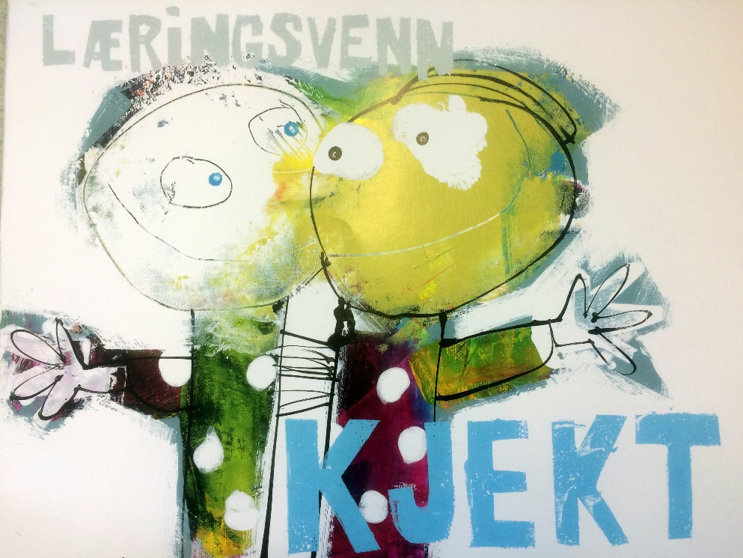

SKOLEÅRET 2017-18

.

Innhold

- Velkommen
- Hva er SFO
- Åpningstider
- Adresse/telefonnummer m.m.
- Personal
- Miljø
- Visjon
- Oppholdstid
- Satsningsområder
- Aktiviteter
- Måltid
- Foreldresamarbeid
- Årsoversikt
- Vedtekter

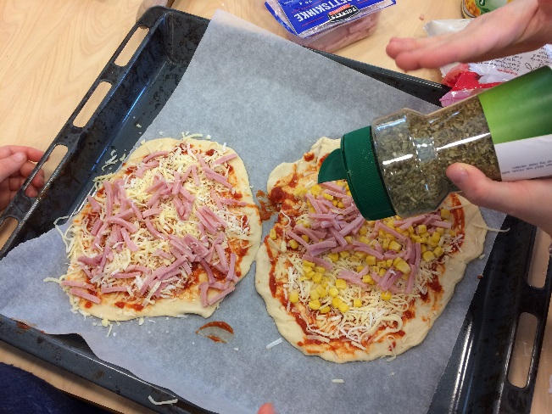

Velkommen!

Vi ønsker nye og gamle brukere av skolefritidsordningen velkommen til et nytt og spennende år.
Håper dette heftet kan gi deg svar på spørsmål du sikkert har.

Hva er en skolefritidsordning (SFO)?
Buggeland skolefritidsordning drives etter vedtekter fra Sandnes kommune og følger kommunens mål i Kvalitetsplan for Sandnesskolen 2015-2018.
Buggeland skolefritidsordning er et frivillig omsorgs- og fritidstilbud før og etter skoletid for 1.- 4. trinn, og for barn med særskilte behov opp tom. 7. trinn ved Buggeland skole. Innhold og virksomhet skal preges av barns behov for trygghet og omsorg og sikre nødvendig tilsyn.

Åpningstider
Vi har åpent alle skoledager mellom kl. 07.15 og 08.15(08.00) og etter skolen frem til kl.16.30, med unntak av tre planleggingsdager, som dette året er 15.08.17, 16.08.17 og 17.11.17.

Vi har stengt julaften, nyttårsaften (men i år er disse søndager) og onsdag før påske. SFO har også åpent alle skolens ferier bortsett fra fire uker i juli. Sommeren 2018 ser det ut til at det er uke 27, 28, 29 og 30. I skolens ferier/fridager har vi åpent fra kl. 07.15 til 16.30.

Adresse/telefonnummer:

Buggeland skolefritidsordning har adressen: Buggelandskogen 5, 4324 Sandnes.

Telefonnummer SFO:
SFO leder: 51 33 65 13 /97 08 23 99
1.trinn: 957 37 494
2.trinn: 948 16 607

3.-5. trinn: 957 37 495

E-postadresse: buggeland.sfo@sandnes.kommune.no

Dersom du ønsker å lese mer om skolen og skolefritidsordningen, kan du gå inn på skolens hjemmeside: www.minskole.no/buggeland.

Solveig Myrland | SFO-leder
1.trinn
Laila Monsen | Assistent/SFO-leders stedfortreder
Tone G. Ulseth | Assistent
Maria F. Francis | Barne- og ungdomsarbeider
Ingvild A. Hernes | Assistent
Ida Ueland Sviland | Lærling
Cato Sondresen | Lærling
Maria Cecilie Hauge | Miljøarbeider
2.trinn
Mette Soma Nimki | Assistent
Hanne Øksnevad | Assistent
May Helen Idland | Assistent
Gro Pedersen | Assistent
Odd Inge Austrått | Assistent
3.-4.trinn
Gunn Therese Rydningen | Miljøarbeider
Tor Arne Forus | Assistent

Antall barn vil alltid variere noe i løpet av året, men ved oppstart skoleåret er det ca.135 barn.

Miljø
SFO er en integrert del av skolens virksomhet. Skolens ordensreglement og handlingsplan mot mobbing gjelder også for skolefritidsordningen. SFO skal ikke drive med undervisning, men videreføre arbeidet med å utvikle de grunnleggende ferdighetene. I tillegg skal barna også få bruke og utvikle sine kulturelle, sosiale og fysiske kompetanser.

Buggeland skolefritidsordning består skoleåret 2017/2018 av ca. 135 barn og 14 voksne. Barna er fordelt på 3 baser. 1.trinn er oppe og nede og benytter samme garderobe og rom som på skolen. 2.-5.trinn er i D-bygget og bruker stort sett midt-rommet som ikke lenger brukes til undervisning. 1.-3.trinn bruker sine faste garderobeplasser, mens 4.-5.trinn får egne garderobeplasser hos 3.trinn.

Morgen-SFO (07.15-08.00) og avslutning på dagen er i SFO basen nede. SFO kan benytte øvrige rom på skolen til ulike aktiviteter etter skoletid og i skolens fridager og ferier, eksempelvis kunst- og håndverksrommet, bibliotek og gymsal.

Ute har vi lekeplass med sandkasse, klatrestativ, ballplass, fotballbinge, fotballbane og skog. SFO har også gapahuk med bålplass vi bruker jevnlig. Vi er plassert i fine omgivelser med fjell, skog og vann like ved. Turmulighetene er mange og fine.

Visjon

Visjonen på Buggeland skole er” Blikk for læring”, og den skal gjennomsyre hele organisasjonen. Skolen sin visjon skal være styrende for verdisynet vårt. Viktige verdier for Buggeland skole er respekt, toleranse, ærlighet, samarbeid og ansvar. Skolens elevsyn:
- Hvert barn skal bli sett og hørt.
- Hvert barn er unikt og har krav på å bli møtt med respekt.
- Vi ønsker å utvikle hele barnet.
- Alle barn er født med et potensial for læring som kan stimuleres og utvikles.

Vi er opptatt av at alle skal få gode opplevelser i SFO tiden. Vi ønsker å se den enkelte og tenke helhet. Det er viktig for oss at alle har det bra på SFO. I tillegg til varierte aktiviteter, har vi fokus på mat/måltid. Barna får frukt hver dag.

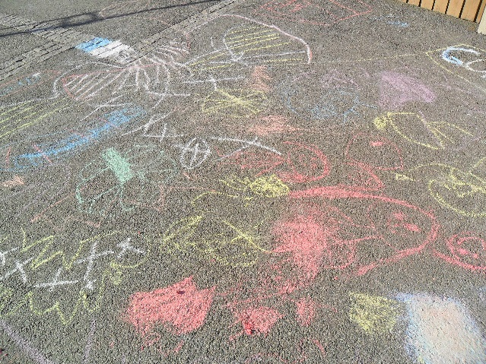

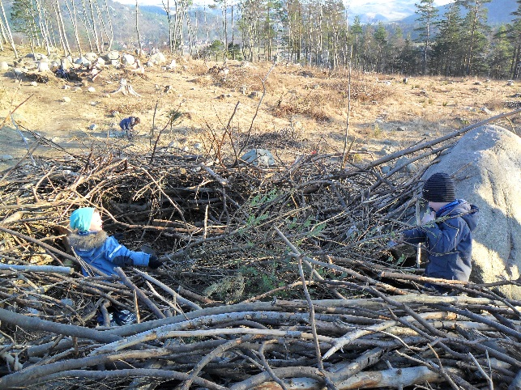

Oppholdstid på SFO

I dag har Sandnes kommune to tilbud:
100% plass: 2860; kr. pr. måned
60% plass som er 3 dager i uka: 2002; kr. pr. måned
Matpenger kommer i tillegg: 150; kr. for full plass og 90; kr. for 60% plass.

All inn-/utmelding og endring av plass på SFO må foresatte foreta på nettportalen på Sandnes kommunes.
Dere finner fanen SFO og logger dere inn.
Link finnes også på SFO sin hjemmeside.
Minner om 2 måneders oppsigelse ved redusering og oppsigelse av plass, i henhold til Sandnes kommunes vedtekter. (Se bakerst).

Det er mulig å kjøpe ekstra dager for dem som har 60 % plass i SFO.
Det koster 150; kr for dager det er skole, og 200; i for hele dager.
Ved behov, ta kontakt på mail eller send SMS ved kort frist.

Skjema for hvordan oppholdstiden benyttes på vår SFO, leveres til oss. Ved endringer, leveres endringsskjema. Skjema finnes på hjemmesiden.

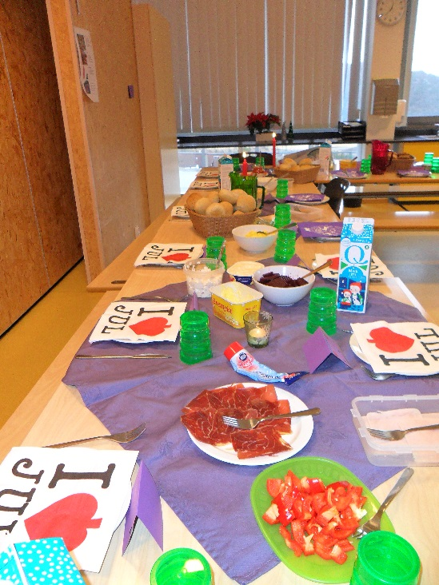

Satsningsområder

Utvikle ” hele barnet hele dagen”:

- Vi ønsker å legge til rette for varierte aktiviteter med fokus på fysisk aktivitet og frilek. Barna kan velge å delta på aktiviteter i gymsal. I tillegg vil vi være mye ute i nærområdet og på tur i skog og mark.
Frilek er viktig. Barna får trening i å bruke ting de lærer, sosial trening samt øving i å vente på tur, løse konflikter, følge regler og mye, mye mer.

- Vi vil utvikle arenaer der barna kan være mer deltagende rundt egen SFO-hverdag.
- Det vil si vi kommer til å ha samlinger/møter med barnegruppene der de får komme med innspill på ulike tema fra deres SFO-hverdag, som tur-mål, matretter, aktiviteter, regler o.l.

- Vi vil videreutvikle de ansattes kompetanse i forhold til arbeidet med mobbing i SFO. Hvordan forebygger vi mobbing i SFO og hva vil den nye mobbeloven ha å si for jobben vi gjør.

Aktiviteter
Barna liker ulike aktiviteter, og målet vårt er å ha et variert og godt aktivitetstilbud til alle som er i SFO. Vi bruker månedsplan for å informere. Når barna får gode aktivitetstilbud og selv kan velge hva de vil være med på, ser vi at barna trives og er fornøyde.
Aktivitetene vil variere i løpet av året, og barna får velge hva de vil gjøre. Noe vil være felles. Det er lurt å ha sko til gym i garderoben, da mange ønsker å delta på gym-aktiviteter.
Ikke alle aktiviteter står på planen. Det er slike aktiviteter som vi har jevnlig og som elevene velger om de vil delta på eller vi tar på sparket.
Lurer du på hva ditt barn er med på, eller gjør? Spør de på voksne på basen.

Månedsplanene blir lagt ut under SFO sin fane på skolens hjemmeside.

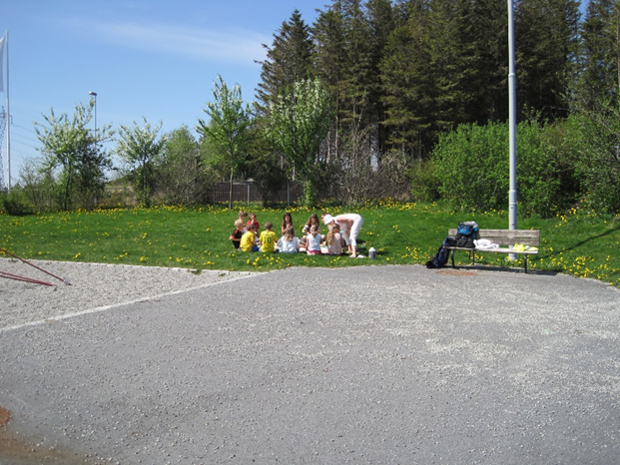

Måltid
Barna som kommer på morgen-SFO, kan ha med matpakke for å spise frokost dersom de kommer i god tid før 08.00.
Det serveres brødmat med pålegg 4 dager i uka.
Vi har varm mat 1 dag i uka.
Frukt/grønnsaker serveres hver dag.
Matplan med oversikt over varm mat legges på hjemmesiden som egen plan eller skrives på månedsplan.

Foreldresamarbeid
SFO deltar på foreldremøte til 1.trinn.
Ved behov har SFO eget foreldremøte.
Informasjon og månedsplaner legges ut på hjemmesiden.

Vi gir tilbud om foreldresamtaler til foresatte som ønsker det. Ta kontakt med SFO- leder.

Beskjeder fra foreldre/foresatte til SFO, sendes pr SMS til basen.

Gjelder det andre ting enn dagligdagse beskjeder, sendes e-post til SFO.

De foresatte kan forvente at personalet:

- tar deres barn på alvor, viser interesse, forståelse og omsorg.
- har tilsyn med barna og griper raskt inn ved mobbing, og farlig eller voldsom lek.
- gir tilbakemeldinger om hvordan barna har det i SFO, og tar kontakt med foresatte dersom det har skjedd noe som uroer dem eller barna.
- følger opp beskjeder og sender barna til skole og hjem som avtalt. Vær derfor nøye med utfylling av avtaleskjemaet så blir det lettere for SFO å sende barna hjem i rett tid.
- er lojale overfor foresatte. Alle som jobber i SFO har skrevet under på taushetsplikt.

Barna kan forvente at personalet:

- er synlige og tilstedeværende, tydelige og trygge.
- ser dem som enkeltindivider og viser dem respekt.
- er gode rollemodeller i lek og samvær.

SFO forventer at de foresatte:

- snakker positivt om SFO hjemme, noe som bidrar til å øke barnets trivsel og trygghet i SFO.
- melder fra til personalet når de leverer og henter barnet.
- sier fra dersom det skjer noe spesielt i familien eller hjemmet som kan påvirke barnet. Husk at personalet har taushetsplikt.
- sier fra når barnet ikke kommer. Holder barn som er syke hjemme. SFO er ikke et godt sted å være når en er syk. Syke barn kan også utsette andre barn for smitte.
- overholder frister.
- fyller ut avtaleskjemaer hver høst og endringsskjemaer i løpet av året dersom noe endres.
- er lojale overfor personalet i SFO. Er det noe dere ikke er fornøyd med, be om en samtale med personalet uten barnet tilstede.
- sørger for at barna har relevant ute tøy og skifte tøy på SFO.
- deltar på brukerundersøkelser.

Årsoversikt
Vi følger ” Skoleruta for 2017/18” og ” Vedtekter for SFO i Sandnes kommune”
AUGUST
15.08.17 | Planleggingsdag. SFO stengt
16.08.17 | Planleggingsdag. SFO stengt
17.08.17 | Skolestart
OKTOBER
Uke 41 (9.10-13.10.17) | Skolens høstferie. SFO åpen
NOVEMBER
17.11.17 | Planleggingsdag. SFO stengt
DESEMBER
22.12.17 | SFO åpent- Ulike aktiviteter
25.12.17 | 1. juledag- SFO-stengt
26.12.17 | 2.juledag-SFO- stengt
27.12.17 | SFO åpent- Ulike aktiviteter
28.12.17 | SFO åpent- Ulike aktiviteter
29.12.17 | SFO åpent- Ulike aktiviteter
JANUAR
02.01.18 | SFO åpen-skolen stengt
03.01.18 | Første skoledag etter juleferien
FEBRUAR
Uke 7 (12.02-16.02.18) | Skolens vinterferie. SFO åpen
MARS/APRIL | NB! SFO er stengt onsdag før Skjærtorsdag
26.03.18 | Skolens påskeferie. SFO åpen
27.03.18 | Skolens påskeferie. SFO åpen
28.03.18 | SFO- stengt
03.04.18 | Første skoledag etter påskeferie
MAI
01.05.18 | SFO stengt-offentlig høytidsdag
10.05.18 | Kristi Himmelfartsdag-SFO stengt
11.05.18 | SFO åpen -skolen stengt
17.05.17 | 17.mai- Grunnlovsdag-SFO stengt
18.05.18 | SFO åpen -skolen stengt
21.05.18 | 2.pinsedag-SFO stengt
JUNI
04.06.18 | Skolen stengt pga. planlegging- SFO åpen
22.06.18 | Siste skoledag
23.6-29.6.18 | Sommer-SFO
Uke 27-30 | SFO stengt

Vedtekter for skolefritidsordningen (SFO) i Sandnes kommune
1. Eierforhold
a. SFO eies og drives av Sandnes kommune.
2. Formål og målgruppe (opplæringsloven § 13-7)
a. Skolefritidsordningen er et frivillig omsorgs- og fritidstilbud før og etter skoletid.
b. I opplæringslovens §13-7 står det at kommunen skal ha et tilbud om skolefritidsordning før og etter skoletid for
1. elever på 1.– 4.årstrinn
2. barn med særskilte behov på 1.– 7.årstrinn.
c. Skolefritidsordningen skal legge til rette for lek, kultur- og fritidsaktiviteter med utgangspunkt i alder, funksjonsnivå og interesser hos barna. Skolefritidsordningen skal gi barna omsorg og tilsyn. Funksjonshemmede barn skal gis gode utviklingsvilkår. Arealene ute og inne skal være egnet for formålet (se pkt.8b).
3. Forvaltningsansvar
a. I samsvar med § 10 nr 1 og 2 i kommuneloven er Utvalg for kultur og oppvekst styringsorgan for SFO i Sandnes kommune.
b. SFO skal drives etter vedtekter i dette skriv, som Bystyret til enhver tid vedtar.
c. Skolens FAU omfatter også SFO. Det bør derfor velges minst 1 foreldrerepresentant som har barn i skolens SFO.
d. Skolemiljøutvalgets rolle i skolefritidsordningen er beskrevet i opplæringslovens § 9a – 5 og § 9a – 8.
4. Ledelse og opptaksmyndighet, samt bemanning
a. Rektor er, i.h.t. det kommunale delegasjonsreglement, faglig og administrativt ansvarlig for den daglige driften av SFO, herunder opptak.
b. Skolens samarbeidsutvalg/driftsstyre fastsetter åpningstider og reglement for den enkelte SFO innenfor rammene av vedtatte serviceerklæring og kommunale vedtekter for SFO i Sandnes kommune.
c. Kompetansekrav til avdelingsleder i SFO skal ved nytilsetting være min. 3-årig pedagogisk høyskole-/universitetsutdannelse.
5. Opptaksperiode
a. Oppstart i SFO skjer ca. 1.august.
b. Påmelding til SFO for barn som skal starte i 1. klasse, eller for barn som tidligere ikke har hatt plass i SFO, sendes rektor innen 1. mars.
c. Elever som får plass, beholder plassen inntil feriestart for SFO det året barnet går i 4. klasse (opptil 7. klasse for funksjonshemmede), med mindre det i mellomtiden foreligger en oppsigelse av plassen.
d. Målsettingen er at alle som melder behov for plass gjennom skoleåret får det.
e. Barn som har barnehageplass, og som ønsker å benytte den frem til skolestart, må melde fra til skolen om dette ved påmelding.
6. Oppsigelsesfrist
a. Oppsigelse av plassen må skje skriftlig.
b. Det er 2 måneders oppsigelsestid av en SFO-plass, og den må da sies opp innen den 1. i hver måned, for at påfølgende måned skal gjelde som den første av to oppsigelsesmåneder.
c. Det må betales for plassen i oppsigelsestiden, selv om en skulle velge ikke å benytte seg av SFO-plassen.
7. Foreldrebetaling
a. Bystyret vedtar foreldrebetaling for opphold i SFO og foreldre plikter å betale etter de takster og betalingsregler som bystyret bestemmer.
b. Ved for sen henting (ved stengetid), vil det først gis en skriftlig advarsel av SFO-leder. Fra og med 2. gang for sen henting blir foresatte fakturert for kr. 200,- pr. påbegynt halvtime, pluss faktureringsgebyr, for å dekke SFO’ s og kommunens merkostnader.
8. Leke- og oppholdsareal
a. SFO skal ha baserom på skolen. I tillegg disponerer SFO andre rom på skolen, etter avtale med rektor, den tid rommene ikke er i bruk til undervisning av skolens elever.
b. Antall barn pr. bruksrom reguleres av brannforskriftene.
9. Oppholdstid
a. SFO har åpent alle virkedager unntatt lørdag, fra 07.15 – 16.30.
b. SFO har 3 bevegelige planleggingsdager.
c. SFO er til vanlig stengt for ferieavvikling 4 uker i juli.
d. Når det er ønskelig og forholdene ligger til rette for det kan den enkelte SFO likevel kunne tilby sommer- SFO. (Avhengig av personalsituasjon og etterspørsel.)
e. Julaften, nyttårsaften og onsdag før påske holdes Buggeland SFO stengt.
f. Det er skolens samarbeidsutvalg/driftsstyre som eventuelt vedtar endringer i ovennevnte åpningstider, punkt b – e, når forholdene ligger til rette for det.
10. Internkontroll (Opplæringsloven §14-1 statlig tilsyn og kontroll)
a. SFO i Sandnes kommune følger til enhver tid kommunens vedtatte internkontrollsystem som gjelder for den enkelte skole.
b. SFO skal drives i samsvar med krav til helse-, miljø og sikkerhet som er fastsatt i gjeldende lover og regler.
c. SFO i Sandnes kommune følger til enhver tid ”Plan for kvalitet i SFO i Sandnes kommune” vedtatt av Bystyret.
11. Forsikring
a. Barn i SFO er kollektivt ulykkesforsikret. I tillegg gjelder Folketrygdens regler for yrkesskader.
12. Taushetsplikt (Forvaltningsloven § 13)
a. Personalet i SFO har taushetsplikt etter forvaltningslovens § 13
13. Politiattest (Opplæringsloven § 10-9)
a. Den som tilsettes i grunnskolen, må legge fram politiattest etter opplæringslovens § 10-9.
b. Kommunen skal kreve politiattest etter første ledd også for andre personer som regelmessig oppholder seg i grunnskolen.
Vedtatt av Bystyret i Sandnes kommune 13.11.2007

Oppdatert dato: 19.11.2007 10:28:38

